今天在Idea中用Tomcat跑一个Web项目，启动后，Tomcat日志在控制台打印出来都是乱码，如下图所示：

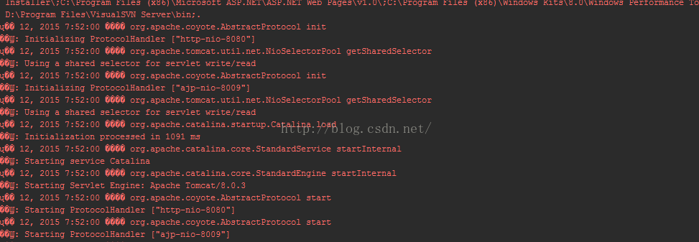

这个问题是Tomcat的编码问题引起的，解决该问题可以进行如下配置：

-Dfile.encoding=UTF-8

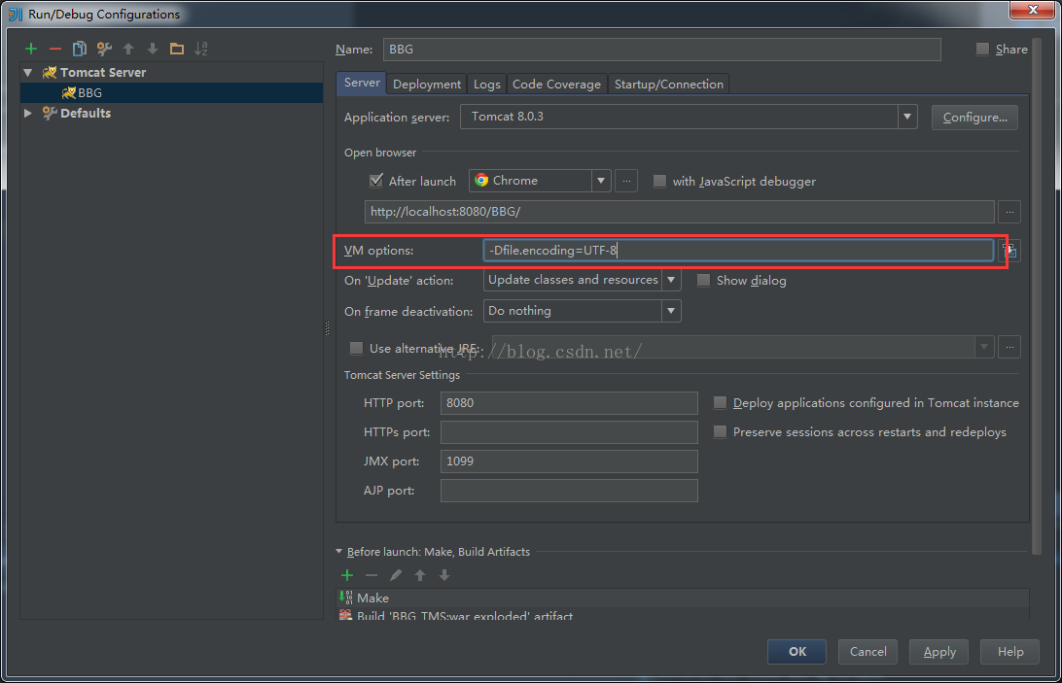

如果还不行，就这样：

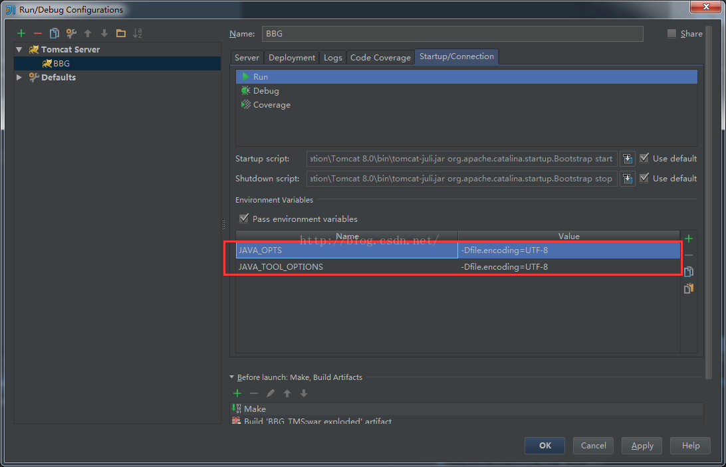

如果还不行，就这样（记得配置后重启IDEA）

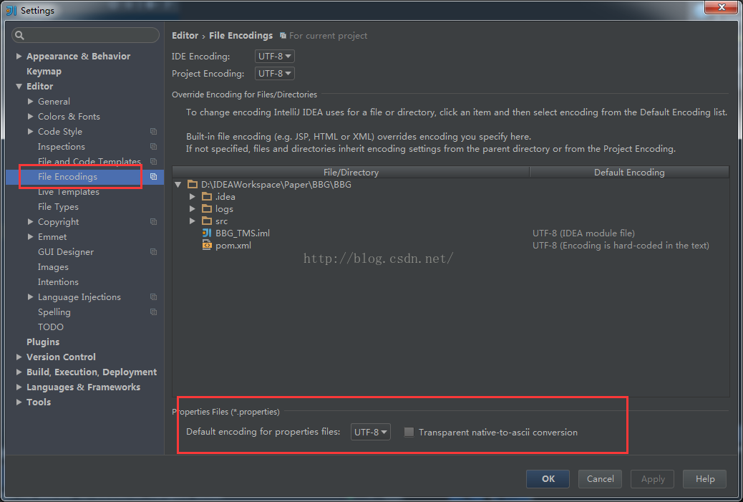

这样保证行。

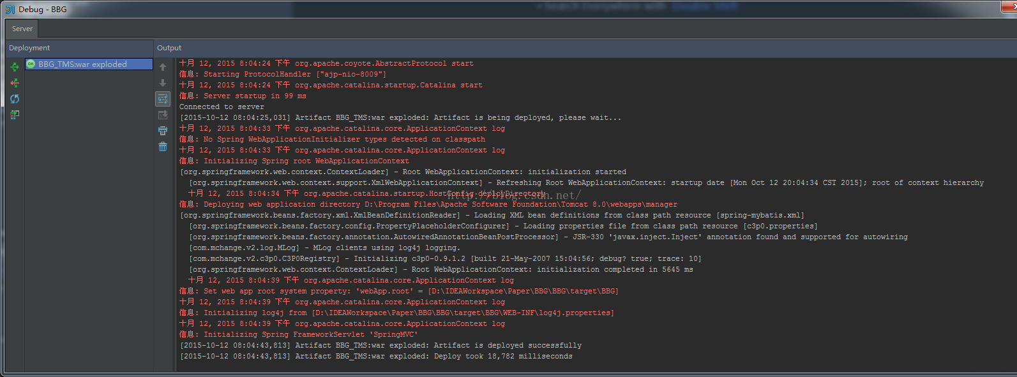

————————————————

版权声明：本文为CSDN博主「UP-GIS」的原创文章，遵循CC 4.0 BY-SA版权协议，转载请附上原文出处链接及本声明。

原文链接：https://blog.csdn.net/gisredevelopment/article/details/49078749